**INSTITUTO SUPERIOSR TECNÓLOGICO PRIVADO CIBERTEC**



**TITULO PROYECTO**

**DESARROLLO DE SERVICIOS WEB I**

**DAMASO LOPEZ ARAGON**

5º CICLO T5JB 2022-1

Henry Angel Galvez Marin

1. **Resumen:**

Este proyecto es un e-commerce orientado en las ventas y administración de una empresa dedicada al rubro de la moda, con el objetivo de agilizar, aumentar y distribuir las ventas en un espacio geográfico global.

1. **Introducción:**

Somos un grupo de 3 estudiantes de Cibertec cursando actualmente el quinto ciclo de la carrera de Computación e Informática hemos decidido realizar un proyecto basado en la creación de una página web e-commerce dedicada a la venta y alquiler de prendas de vestir, tanto usadas como de confección propia.

1. **Diagnóstico:**

Social:

El gasto que realizan los hogares peruanos para su vestimenta, el mayor porcentaje lo destinan a ropa de mujer; es así que las prendas femeninas concentran el 45% del desembolso, seguido por el gasto en ropa para niños que es de 26%, en prendas para hombres el 22%, y completa la lista la ropa para bebés con 7%.

Kantar Worldpanel (KWP) - 07/06/2019 (https://www.kantarworldpanel.com/pe/Noticias/Prendas--para-mujer-concentran-el-45-del-gasto-de-ropa)

Económico:

El comercio electrónico en Perú ha tenido una evolución. Si antes de la pandemia el 12.5% de las transacciones a través de tarjetas eran a través del ecommerce, actualmente esto representa el 40%.

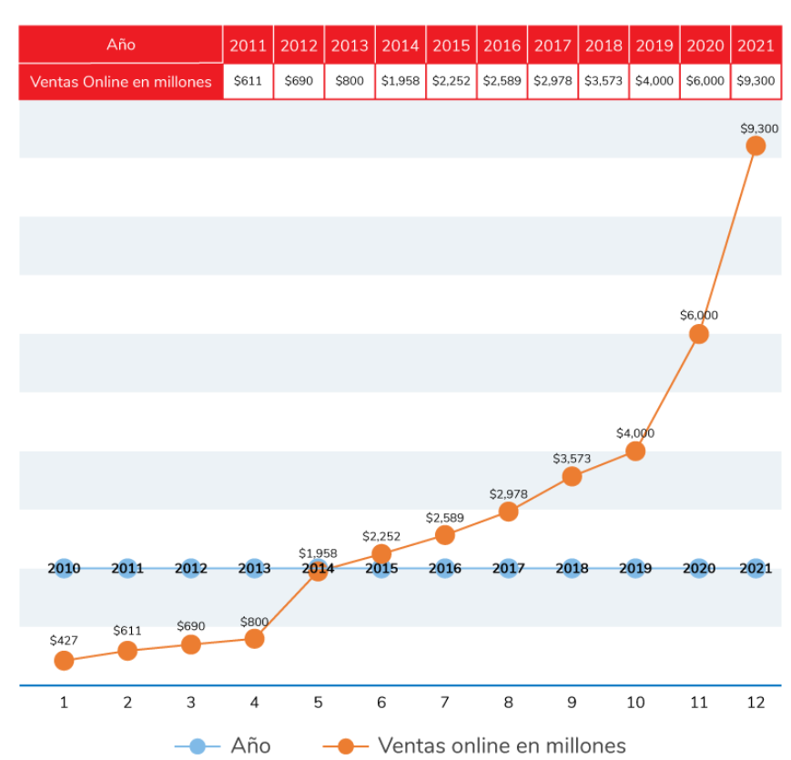

Fuente: Cámara Peruana de Comercio Electrónico (https://www.ecommercenews.pe/ecommerce-insights/2022/crecimiento-del-comercio-electronico-en-peru.html)

Tecnológica:

La CAPECE reporta la posesión de dispositivos entre la población peruana, lo que por supuesto tiene un gran impacto en el e-commece: un 91,4 % de la población peruana tiene celular, un 37,7 % tiene PC, un 27,4 % tiene laptop y un 12,5 % tiene Tablet.

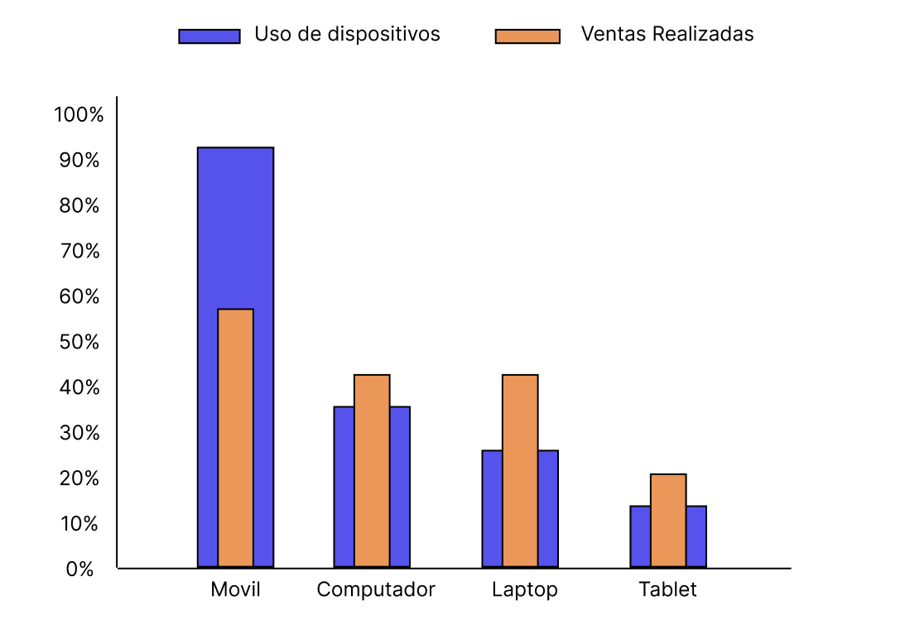

Fuente: Diagrama propio

El 46 % de los casos se trató de plataformas incapaces de procesar la compra, y el 43 % se trató de usuarios que detectaron publicidad engañosa.

Uso de inteligencia artificial y aprendizaje automático de eficacia para el análisis de datos y para una comprensión más profunda sobre el comportamiento de los consumidores y las tendencias del mercado. De este modo se pueden refinar las tácticas de marketing, los productos y servicios, la divulgación de mensajes y el acercamiento al consumidor.

Fuente: Americas Market Ingelligence (https://americasmi.com/insights/lo-que-mas-compran-los-peruanos-en-internet/)

1. **Objetivos:**

* Contribuir a la optimización de la toma de decisiones de la empresa en un 37% a inicios del año 2023.
* Mejorar el desempeño administrativo en un 30% en la empresa para el año 2023.
* Agilizar en un 30% las ventas en la página web a partir del año 2023.
* Reducir el tiempo de trámite de las ventas en un 25% para la empresa en el próximo año.

1. **Justificación del Proyecto:**

Este proyecto permitirá que las empresas dedicadas a las ventas o alquiler de prendas de vestir optimicen y mejoren sus actividades administrativas, marketing y ventas.

Los beneficiarios directos:

* Las empresas privadas dedicadas a la venta o alquiler de prendas de vestir en la industria de la moda.
* Desarrolladores del proyecto.

Los beneficiarios indirectos:

* Clientes y consumidores de los productos de la empresa que usara el proyecto.

1. **Definición y alcance:**
2. **Productos y entregables:**
3. **Conclusiones:**
4. **Recomendaciones:**
5. **Glosario:**